

Fábulas originales

1. El león y el ratón agradecido
Un león dormía plácidamente cuando un pequeño ratón, sin querer, pasó por encima de su pata y lo despertó. El león, enfadado, atrapó al ratón y estaba a punto de comérselo, pero el ratón, temblando, le suplicó que lo perdonara, prometiéndole que algún día le devolvería el favor. El león, divertido por la idea de que un ratón pudiera ayudarlo, lo dejó ir.
Poco tiempo después, el león cayó en una trampa tendida por unos cazadores. Rugía con fuerza, pero no podía liberarse. El ratón, que lo había escuchado, corrió a ayudarlo. Royó las cuerdas de la red con sus afilados dientes hasta que el león pudo escapar.
Moraleja: Nunca subestimes a nadie, por pequeño o débil que parezca.
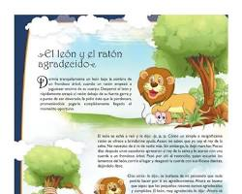
Preguntas tipo test:
- ¿Qué le pasó al ratón cuando despertó al león?
  - El león lo acarició.

  - El león lo atrapó.

  - El león lo ignoró.

- ¿Qué le prometió el ratón al león?
a) Que le traería comida.
b) Que le devolvería el favor.
c) Que se iría lejos.
- ¿Cómo ayudó el ratón al león?
a) Royendo las cuerdas de la red.
b) Llamando a otros animales.
c) Distrayendo a los cazadores.
- ¿Cuál es la moraleja de la fábula?
a) Los leones son peligrosos.
b) Los ratones son pequeños.
c) Nunca subestimes a nadie.
- ¿Dónde estaba el león cuando el ratón lo despertó?
a) Cazando.
b) Durmiendo.
c) Bebiendo agua.
- ¿Por qué el león dejó ir al ratón?
a) Porque le dio miedo.
b) Porque le dio risa.
c) Porque le dio pena.
- ¿Quiénes atraparon al león?
a) Otros animales.
b) Unos cazadores.
c) Unos niños.
- ¿Qué usó el ratón para roer las cuerdas?
a) Sus garras.
b) Sus dientes.
c) Su cola.

2. La zorra y las uvas
Una zorra hambrienta vio un racimo de uvas maduras colgando de una parra alta. Intentó alcanzarlas saltando una y otra vez, pero no pudo. Cansada y frustrada, la zorra se rindió y se fue, diciendo: "¡Bah, esas uvas están verdes, no me gustan!".

Moraleja: Es fácil despreciar lo que no podemos alcanzar.

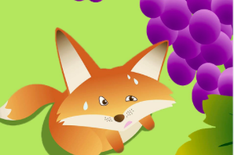

Preguntas tipo test:
- ¿Qué vio la zorra en la parra?
a) Manzanas.
b) Uvas.
c) Peras.
- ¿Qué hizo la zorra para intentar alcanzar las uvas?
a) Trepar al árbol.
b) Saltar.
c) Pedir ayuda.
- ¿Por qué la zorra no pudo alcanzar las uvas?
a) Estaban demasiado altas.
b) Estaban demasiado verdes.
c) Estaban demasiado lejos.
- ¿Qué dijo la zorra al final?
a) Que las uvas estaban deliciosas.
b) Que las uvas estaban verdes.
c) Que las uvas eran suyas.
- ¿Cómo estaba la zorra al principio de la historia?
a) Sedienta.
b) Hambrienta.
c) Cansada.
- ¿Qué fruta quería la zorra?
a) Uvas.
b) Manzanas.
c) Plátanos.
- ¿Qué hizo la zorra cuando no pudo alcanzar las uvas?
a) Se puso a llorar.
b) Se rindió.
c) Se enfadó.
- ¿Qué significa la moraleja de la fábula?
a) Que hay que esforzarse para conseguir lo que queremos.
b) Que es mejor no intentarlo si no estamos seguros de tener éxito.
c) Que a veces despreciamos lo que no podemos tener.

3. La cigarra y la hormiga
Durante el verano, una cigarra se dedicaba a cantar y a disfrutar del sol, mientras que una hormiga trabajaba duro almacenando comida para el invierno. Cuando llegó el frío, la cigarra, hambrienta y sin provisiones, fue a pedir ayuda a la hormiga. La hormiga, aunque un poco enfadada por la holgazanería de la cigarra, compartió su comida con ella.
Moraleja: Es importante ser previsor y trabajar duro, pero también hay que ser generoso y ayudar a los demás.

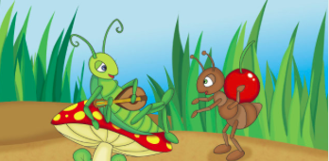

Preguntas tipo test:
- ¿Qué hacía la cigarra durante el verano?
a) Trabajaba.
b) Cantaba.
c) Dormía.
- ¿Qué hacía la hormiga durante el verano?
a) Jugaba.
b) Descansaba.
c) Almacenaba comida.
- ¿Qué le pasó a la cigarra cuando llegó el invierno?
a) Tenía mucha comida.
b) Tenía frío y hambre.
c) Se fue de viaje.
- ¿Qué hizo la hormiga con la cigarra?
a) La regañó.
b) La ayudó.
c) La ignoró.
- ¿En qué estación del año se desarrolla la mayor parte de la historia?
a) Invierno.
b) Verano.
c) Otoño.
- ¿Qué le pidió la cigarra a la hormiga?
a) Dinero.
b) Comida.
c) Un favor.
- ¿Cómo era la hormiga?
a) Trabajadora y generosa.
b) Holgazana y egoísta.
c) Simpática y divertida.
- ¿Qué nos enseña esta fábula?
a) Que hay que disfrutar del verano.
b) Que hay que ser previsor y ayudar a los demás.
c) Que el invierno es muy frío.

4. El pastor y el lobo
Un joven pastor cuidaba su rebaño en las montañas. Un día, para divertirse, gritó: "¡Lobo, lobo!". Los aldeanos corrieron a ayudarlo, pero no vieron ningún lobo. El pastor se rio de ellos. Al día siguiente, volvió a gritar lo mismo, y los aldeanos volvieron a acudir sin encontrar nada.
Días después, un lobo de verdad apareció y atacó al rebaño. El pastor gritó desesperadamente: "¡Lobo, lobo!", pero nadie le creyó y nadie vino a ayudarlo. El lobo mató a varias ovejas.
Moraleja: Nadie cree a un mentiroso, aunque diga la verdad.

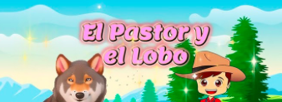
Preguntas tipo test:
- ¿Qué hacía el pastor en las montañas?
a) Cazaba.
b) Cuidaba su rebaño.
c) Jugaba con sus amigos.
- ¿Qué gritó el pastor para divertirse?
a) "¡Oveja, oveja!".
b) "¡Lobo, lobo!".
c) "¡Ayuda, ayuda!".
- ¿Qué hicieron los aldeanos al escuchar los gritos del pastor?
a) Fueron a ayudarlo.
b) Se quedaron en sus casas.
c) Llamaron a la policía.
- ¿Qué pasó cuando apareció un lobo de verdad?
a) Los aldeanos lo capturaron.
b) Nadie le creyó al pastor.
c) El pastor huyó.
- ¿Por qué el pastor gritaba "lobo"?
a) Porque veía un lobo de verdad.
b) Para asustar a las ovejas.
c) Para divertirse.
- ¿Qué animal atacó al rebaño?
a) Un oso.
b) Un lobo.
c) Un león.


He utilizado la herramienta Chatgpt.

